Einstimmung

InstaHub?
InstaHub ist ein soziales Netz, das Instagram ähnelt. Es gibt aber einen ganz wichtigen Unterschied: Anders als Instagram lässt InstaHub Sie hinter die Kulissen blicken. So gewinnen Sie Einblicke in die Arbeitsweise von sozialen Netzen und lernen ganz nebenbei, wie Datenbanken funktionieren.
Die folgenden Screenshots geben Ihnen einen Eindruck davon, was Sie in InstaHub erwartet:
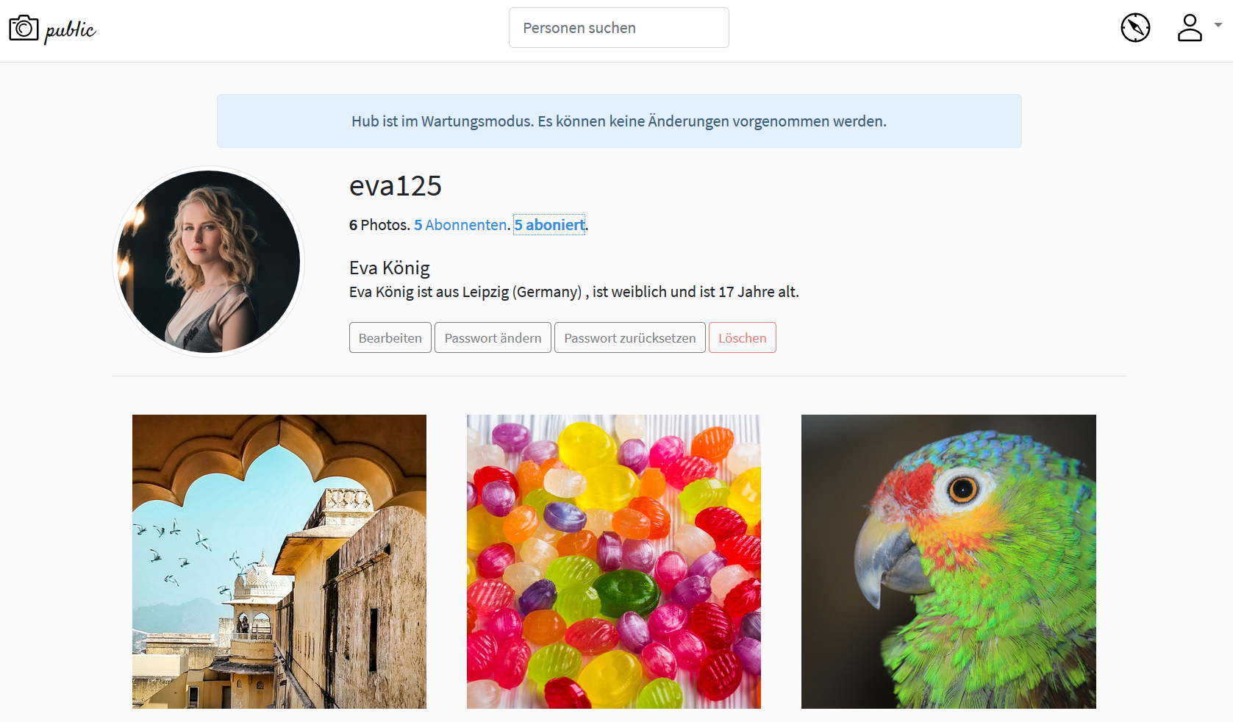
Abbildung 1: In InstaHub können Sie Fotos hochladen.
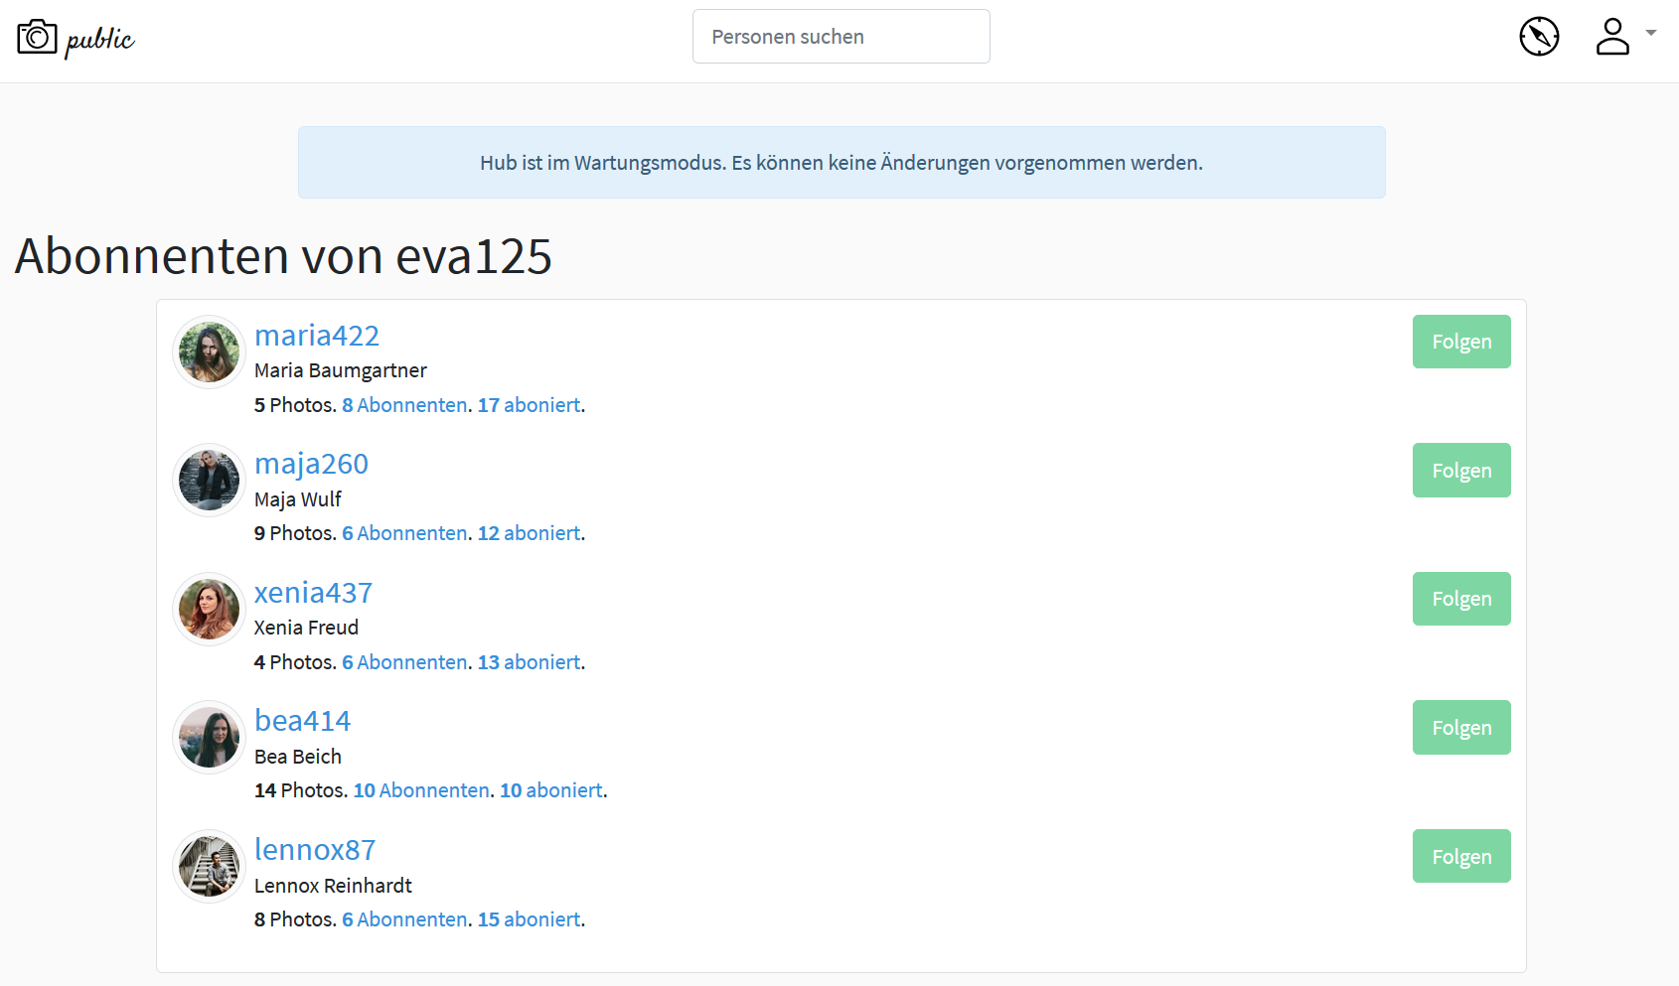
Abbildung 2: Sie können Ihren Freund*innen folgen …
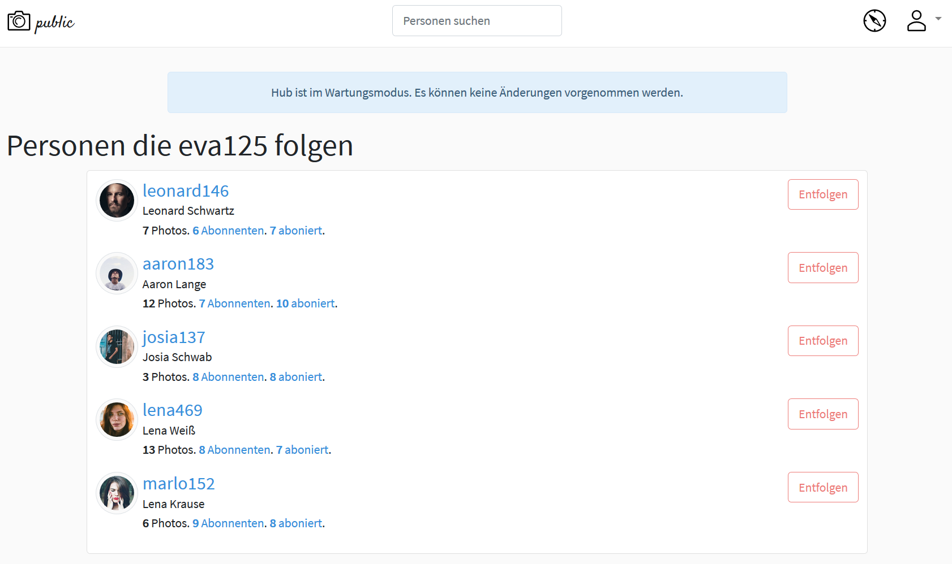
Abbildung 3: … und Ihre Freund*innen können Ihnen folgen!

Abbildung 4: Fotos können kommentiert und bewertet werden.
InstaHub funktioniert also fast wie Instagramm. Inklusive Werbung. Der entscheidende Unterschied ist, dass alles in InstaHub fiktiv ist. Die Menschen gibt es genauso wenig wie die Unternehmen, die die Werbung schalten.
Unter https://instahub.org/#guest können Sie sich schon einmal umsehen.

Datenbanken sind überall
Programme, die Datenbanken verwalten, heißen Datenbankmanagementsysteme (DBMS). Kleinere DBMS sind Microsoft Access oder Libre Office Base. Größere DBMS sind MySQL und der MS SQL-Server.
Im Grund stellen die meisten DBMS lediglich die Möglichkeit bereit, gigantische Tabellen zu erstellen und sie in Windeseile zu verknüpfen.
Wenn Sie zum Beispiel mit Google nach “instahub” suchen, schlägt Google in seinen Datenbanken nach und stellt in 0,36 s fest, dass sie fast 30 Millionen Treffer hat:
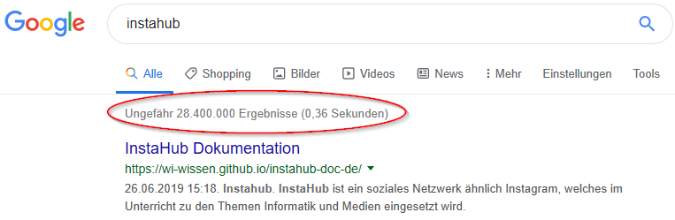
Abbildung 5: Google findet in unter einer Sekunde fast 30 Millionen Websites zum Thema “Instahub”!
Kein Onlineshop kommt ohne Datenbanken aus - z. B. für die Produktpräsentation und die Verwaltung der Bestellungen:

Abbildung 6: Onlineshops sind ohne Datenbanken nicht vorstellbar (Quelle: www.buecher.de)
Aber auch beim Versand der Ware geht nichts ohne Datenbanken:
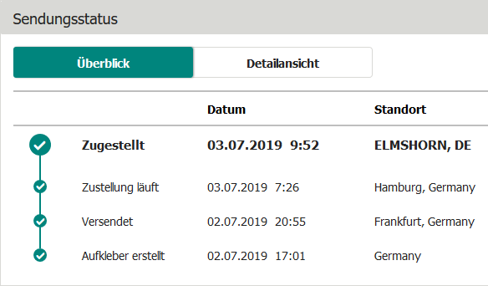
Abbildung 7: Jedes Paket hinterlässt seine Spuren in Datenbanken (Quelle: UPS.COM)

Aufgabe 2.1: Datenbanken sind überall
Überlegen Sie: Wo sind Sie in den letzten Tagen wohl Datenbanken begegnet? Wo vermuten Sie Datenbanken, die Informationen über Sie speichern?

Eigenschaften von DBMS

Warum Datenbanken, wir haben doch Tabellenkalkulationen!
Wenn die meisten Datenbanken aus lauter Tabellen bestehen, drängt sich die Frage auf, warum wir dafür nicht einfach eine Tabellenkalkulation wie z. B. Microsoft EXCEL oder Libre Office Calc verwenden. Hier also die wichtigsten Gründe für die Verwendung von Datenbankmanagementsystemen (DBMS):

Viele Köche verderben nicht immer den Brei
DBMS ermöglichen in der Regel zahlreichen Benutzern gleichzeitig den Zugriff auf die gespeicherten Daten. Man spricht auch von Mehrbenutzerfähigkeit.
Mehrere Benutzer können also zeitgleich auf eine Tabelle zugreifen, eventuell sogar auf die selbe Zeile (Bei Datenbanken spricht man von Datensatz). Tabellenkalkulationen erlauben dies in der Regel allenfalls zum lesen.

Was ich darf, darfst Du noch lange nicht!
DBMS erlauben Zugriffsbeschränkungen. Das heißt, dass nicht alle Benutzer*innen über die selben Rechte verfügen. Einige typische Rechte sind z. B.:
- Erstellen neuer Tabellen
- Ändern der Struktur bestehender Tabellen
- Datensätze ansehen
- Datensätze einfügen
- Datensätze löschen
- Datensätze verändern

Jedem das Seine
DBMS müssen den unterschiedlichen Bedürfnissen und Fähigkeiten der Benutzer *innen Rechnung tragen und für jede Benutzergruppe unterschiedliche Schnittstellen zur Verfügung stellen. Man spricht von Mehrbenutzerschnittstellen. Z. B. gibt es Oberflächen für gelegentliche Nutzer*innen, oder Schnittstellen für die Programmierer*innen von Datenbankanwendungen oder hochentwickelte Anfragesprachen für versierte Nutzer*innen mit sehr speziellen Informationsbedürfnissen.

Ich sehe was, was Du nicht siehst!
DBMS ermöglichen die Einrichtung von Datensichten (views), d. h. unterschiedlicher Perspektiven auf die Datenbank. So könnte z. B. jede*r Dozent*in einer Universität eine Liste aller Teilnehmer*innen seines Kurses inklusive der vorher besuchten Kurse sehen, obwohl diese Daten in vielen Tabellen verstreut liegen.

Lass mich mal abschreiben!
Wie viele Stellen im Betrieb benötigen eigentlich die Adresse eine*r Kund*in? Mindestens folgende:
- Kundenbuchhaltung,
- Versand und
- Marketing.
Dieses mehrfache Speichern derselben Sachverhalte nennt man Redundanz. (lat. redundare „im Überfluss vorhanden sein“). Redundanz bringt Probleme mit sich:
- Wenn ein- und dieselben Daten an verschiedenen Stellen gespeichert sind, werden Daten mehrfach erfasst (mehrfacher Zeitaufwand) und mehrfach gespeichert (mehrfacher Speicherplatz).
- Das wäre noch nicht so schlimm. Es gibt noch ein viel größeres Problem: Das der Inkonsistenz. (lat.: in nicht, con zusammen, sistere halten) Die Wahrscheinlichkeit ist groß, dass irgendwann Versand und die Kundenbuchhaltung unterschiedliche Adressen verwenden, weil der Kunde umgezogen ist, aber einer von beiden das nicht mitbekommen hat. Die Pakete gehen dann z. B. schon an die neue Adresse, während die Rechnung an die alte Adresse geht.
DBMS sollten über eine Redundanzkontrolle verfügen, so dass bei (manchmal unvermeidlicher) redundanter Speicherung von Daten Inkonsistenzen verhindert werden.

Beziehungskisten
Die Tabellen einer Datenbank hängen untereinander logisch zusammen. DBMS unterstützen diese komplexen Beziehungen, in dem sie diese Beziehungen verwalten und effizient miteinander verbinden und aktualisieren können. Z. B. dient die Personalnummer in vielen Tabellen der Personalabteilung zur Identifizierung eines Mitarbeiters. Diese Beziehung zwischen Daten nennt man auch Relation. Sie ist so wichtig, dass die wichtigste Gruppe von DBMS sogar nach ihr benannt wurde: Die relationalen Datenbanken. Instahub liegt eine solche relationale Datenbank zu Grunde. Auch Access und Base sind relationale Datenbanken.

Vertrauen ist gut, Kontrolle besser!
Datenbanken können in DBMS so definiert werden, dass bestimmte Integritätsbedingungen (Integrität: lat. integritas „unversehrt“, „vollständig“) zu jedem Zeitpunkt eingehalten sein müssen. Auf diese Weise kann z. B. sicher gestellt werden, dass jeder Kurs eine*n Dozent*in bekommt und kein*e Student*in einen Kurs belegen kann, den es gar nicht gibt.

Daten, Daten, Daten – soweit das Auge reicht!
DBMS sind darauf ausgerichtet, mit sehr großen Datenmengen umgehen zu können. Das Selektieren von tausenden Datensätzen aus einer Datenbank mit Millionen von Datensätzen dauert in modernen DBMS nur Bruchteile von Sekunden.

Sicher ist sicher!
Sollte es zu einem Problem mit dem DBMS kommen, z. B. wegen eines Soft- oder Hardwarefehlers, sorgen DBMS durch geschickte Speicherung der Daten auf der Festplatte für die Möglichkeit, auf einem korrekten Zustand kurz vor Entstehen des Problems wieder aufzusetzen. (Recovery)

Aufgabe 2.2: Eigenschaften von DBMS
Erstellen Sie eine Tabelle, in der Sie zu jeder in diesem Abschnitt genannten Eigenschaft von DBMS ein Beispiel aus einem Warenwirtschaftsystem eines Unternehmens finden. Warenwirtschaftssysteme dienen zur Abbildung der Warenströme in Unternehmen.

Die Client-Server-Architektur
Es vermeidet Missverständnisse, wenn wir vor der Arbeit mit InstaHub noch einen Blick auf die Client-Server-Architektur (oft auch: Client-Server-Modell) werfen.
Den Begriff “Server” kennen sie bestimmt bereits. Zum Beispiel wissen Sie, dass ein Server ausfallen kann und dann etwas nicht mehr funktioniert, auf das Sie dringend angewiesen sind.
Beispiel: Herr Ölgemöller arbeitet in der Buchhaltung der Hausverwaltung Sörkeling. In seinem Büro befindet sich ein Drucker, auf den er über das lokale Netz (LAN) zugreift. Der Druckserver ist ausgefallen. Obwohl sowohl sein Rechner als auch der Drucker dienstbereit sind, kann Herr Ölgemöller nicht drucken, da der vom Server angebotene Dienst “Drucken” nicht verfügbar ist.
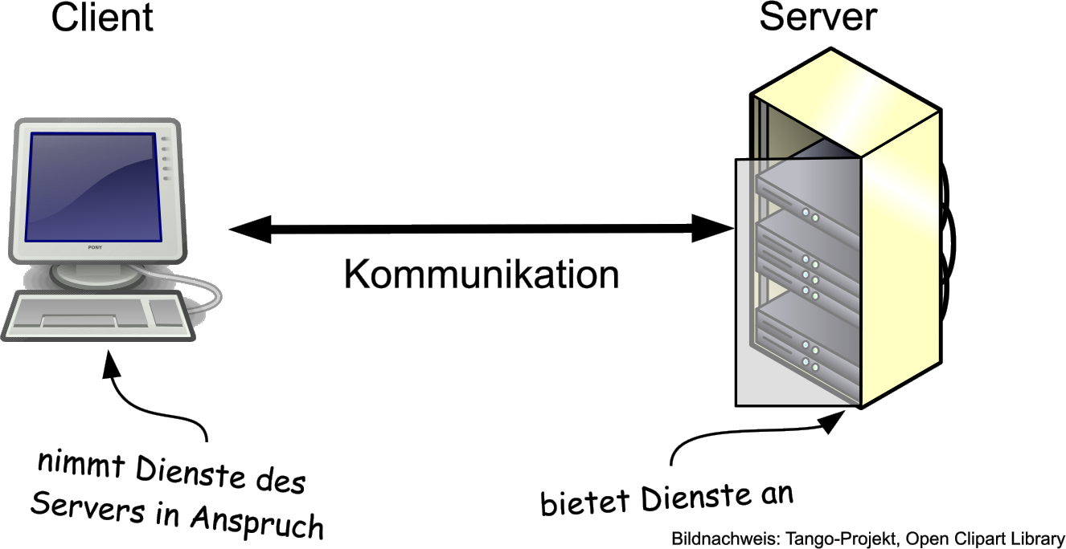
Abbildung 8: Die Client-Server-Architektur
Bei der Client-Server-Architektur gibt es mindestens zwei IT-Systeme. Das eine ist der Server, der Dienste anbietet und das andere ist der Client, der diese Dienste in Anspruch nehmen kann. Meist greifen mehrere Clients auf einen einzigen Server zu.
In einem IT-Lexikon liest sich das dann so:
Client-Server-Architektur (engl.: client-server architecture) Kooperative Form der Informationsverarbeitung bei der sich ergänzende Softwarekomponenten meist (aber nicht zwangsläufig) auf unterschiedliche Rechner verteilt werden, die über ein Rechnernetz verbunden sind. Ein Client-Server-System ist eine einfache Form eines verteilten Systems, bei dem die Rollenverteilung zwischen dem Serverprogramm und Klientenprogramm statisch ist und meist eine 1:n-Beziehung darstellt. (Vgl. Hansen, S. 64)
Beachten Sie: Client und Server sind im Sinne der Client-Server-Architektur Softwarekomponenten und keine Hardware (Geräte)! Daher können Client und Server auch durchaus auf ein- und demselben Rechner laufen. Z. B. wird bei der Entwicklung von Websites gerne auf das Packet XAMP zurück gegriffen. Es stellt einen vollen Webserver zur Verfügung , der u.a. aus den folgenden Komponenten besteht:
- HTTP-Server
- Datenbankserver
- Mailserver
Wenn es InstaHub nicht gebe, wäre der Einsatz von XAMP eine Möglichkeit, im Unterricht mit Datenbanken zu arbeiten. Wir arbeiten aber mit Instahub. Jede*r Schüler*in wird im Browser (=Client) die Website von Instahub aufrufen und dort Datenbankabfragen an den Server senden. Sie brauchen den Inhalt Ihres Instahubs also nicht auf einem USB-Stick zu speichern. Ihre Daten sind immer auf dem Server. Alles was Sie brauchen, ist ein Internetfähiger Rechner und eine Internetverbindung.

Quellen zu diesem Kapitel
- Abschnitt Eigenschaften von DBMS:
  - Elmasri, Rami und Shamkant B. Navathe: Grundlagen von Datenbanksystemen. Ausgabe Grundstudium. 3. Auflage. Pearson. S. 24-35.
- Abschnitt Die Client-Server-Architektur:
  - Hansen, H. R. und Neumann, G.: Arbeitsbuch Wirtschaftsinformatik. IT-Lexikon, Aufgaben, Lösungen. UTB. 7. Auflage.

Die anderen Suchmaschinen machen es genauso, aber die Zeit gibt nur Google aus…

